CH28 博弈论
博弈的收益矩阵：用各方的收益来表示。影响的也是博弈的收益方面。
一、占优策略均衡、纳什均衡：
1、占优策略均衡：不管对手选择哪个策略，你都选择最有利的策略，唯一的最优策略。即“以不变应万变”。
如果，每个选手选择的都是占优策略，那么，此时的均衡，叫占优策略均衡。
在现实中，不总是这样。
2、纳什均衡：根据对方的选择，你的选择作相应调整；均衡时，双方都不会再改变。
A的最优选择，取决于对B的选择的预期；A的选择，对于B的最优选择是最优的。
古诺均衡，是在产量博弈中，纳什均衡的别名。
题：如果对手选择的不是他的纳什均衡策略，那么，你还继续选择你的纳什均衡策略吗？
答：一般不会继续选择纳什均衡策略。原因如下：
对手采取纳什均衡策略时，你也应采取纳什策略。
纳什均衡要求双方的决策是相互依赖的。如果两选手都是理性的，纳什均衡结果就是“势均力敌的”= 给定对方的最优选择，你的选择也是最优的。
如果对方选择的不是纳什均衡策略，那么，你会有更好的选择，也就是说你不会继续选择纳什均衡策略。
3、占优策略均衡、纳什均衡的关系：
占优策略均衡，一定是纳什均衡；纳什均衡，不总是占优策略均衡。
占优策略均衡：对于B的所有选择，A 的选择是最优的。
纳什均衡：对于B的最优选择，A 的选择是最优的。
K：纳什均衡未必是占优策略均衡，比如：在“剪刀石头布”游戏中，不存在占优策略均衡，但存在纳什（混合策略）均衡。
K：那么，什么样的纳什均衡，一定是占优策略均衡？一个博弈，如果只有唯一的纳什“纯策略”均衡解，在此情形下，纳什均衡一定是占优策略均衡。
4、K：纳什均衡的缺点：
（1）最近证明：即使纳什均衡点存在，但找到它是几乎不可能的事。
（2）一个博弈，可能不存在纳什均衡；可能存在多个的纳什均衡。
（3）纳什均衡，不总是帕累托有效率的。
二、博弈的策略
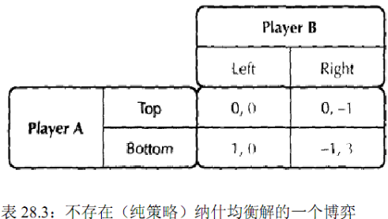 | 1、纯策略：只选择一种策略，并坚持这个策略，不再变化，“一劳永逸”。  2、混合策略：给每个选择一个概率，然后，按概率分布，选择纯策略。  例如，A以概率 50%选择上、50%选择下；B以概率 50%选择左、 50%右。这种情形下，每个选手的策略都为一个混合策略。  如果 A、B 都用混合策略，那么，收益矩阵每个小方格中的收益，出现的概率=1/4。因此，A的平均收益= 0，B的平均收益= 1/2。
混合策略中的纳什均衡：均衡时，当对手策略的概率一定时，每个选手选择的含有概率的策略都是最优的。混合策略的纳什均衡解，总是存在的。
3、以牙还牙（tit for tat）——最可靠的基本策略。
以牙还牙策略运行方式：第一轮，你合作。在以后的每一轮，如果，对方在前一轮合作，你也合作。如果，对方在上一轮背叛，你也背叛。即，每人的策略，是选择对方在上一轮的策略。
以牙还牙策略，收益最高，因为它对背叛立即惩罚；同时，也是一种宽恕的策略：发现一次背叛，只惩罚一次。如果，对方改邪归正，开始合作，那么，以牙还牙策略将以合作回报对方。在无限次囚犯困境的博弈中，以牙还牙策略，似乎是实现有效率结果的一种非常好的机制。
题：重复的囚犯两难博弈，选手的策略是“以牙还牙”。某选手的本意是合作，却不慎犯错——他背叛了。在接下来的博弈中，两选手仍以牙还牙，结果将如何？
答：如果，选手A 不慎背叛，即使不是出自其本意，但，B 无法了解这些信息，会认为A的行为是真正的背叛。按照以牙还牙，B在第二轮中，选择A在上一轮中的策略——背叛。A 和B不断地以背叛策略作为对对方背叛的反应。
如果，选手不慎犯错，他应及时沟通，否则，会一直背叛到底，这样的结果显然不是帕累托有效率的，在这种情形下，以牙还牙不再是一个好策略。
4、K：串谋
条件：（1）行业中只有很少几个厂商，相互之间非常了解；
（2）有一个主导厂商；生产的产品相似，
（3）容易在价格上达成一致；
（4）有相似的生产方法和平均成本，→ 他们愿意在相同的时间以相同的比例改变价格；
（5）在生产成本、生产技术上，彼此没有秘密；
（6）存在有效的进入障碍；
（7）市场是稳定的；
（8）政府没有控制厂商之间的串谋。
分类：公开的串谋：卡特尔
隐蔽的串谋：价格领导
三、囚徒困境
1、囚徒困境：均衡时，都选择背叛，总体利益却比合作低——“困境”。若囚徒不合作，则无法脱离困境。
囚徒困境：——非零和博弈，是个人最佳选择，而非团体最佳选择。
纳什均衡，不是帕累托最优。
2、重复的囚徒困境：有限次的重复，与一次的结果一样，最佳策略→背叛；
无限次的重复，均衡才有可能是合作，纳什均衡→帕累托最优。
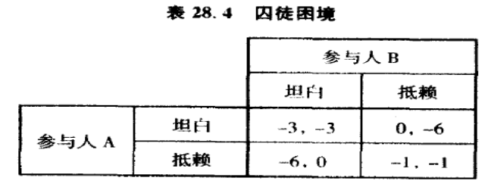 | 表中的数字是服刑期限的负数。  A：坦白要比抵赖好；  B：坦白要比抵赖好；  （坦白，坦白）：纳什均衡，占优策略均衡；  帕累托低效率。  （抵赖，抵赖）：帕累托有效率。
四、重复博弈
在重复博弈中，每个人都会树立合作的声誉；但要看是“有限次重复博弈”还是“无限次重复博弈”。
1、有限次重复博弈：
假设：在最后一次博弈中，每个人都会选择占优策略均衡，即背信；那么，在倒数第二局中，他也会选择背信……依此类推，如果人们都知道是有限次重复、囚徒困境博弈，那么，他们在每一次都会背信。
2、无限次重复博弈：
不合作会威胁到各方的利益，所以，采取帕累托有效率的策略。
策略：以牙还牙。每一局，都采取对手在上一局中的策略。使无限重复的囚徒困境博弈有效率的机制。
3、题：如果，囚犯两难博弈，只进行一次，那么，它的结果是占优策略均衡——不是帕累托有效率的。
如果，两罪犯释放后，会报复对方。这样会影响博弈的哪些方面？能实现帕累托有效率的结果吗？
答：在重复的博弈中，每个选手都有机会为自己塑造合作的声望，因此鼓励其他选手也这么做。
面临报复时，选手会改变博弈的收益，进而改变博弈的结果。很可能选择合作→帕累托有效率的结果。
如果威胁不可信，那么，选手就不会选择合作，博弈结果和只进行一次的博弈的结果一样——背叛→不是帕累托有效率的。
题：如果，选手知道囚犯两难博弈将进行100 万次，那么，占优纳什均衡策略是？预测他们会使用什么策略？
答：占优纳什均衡策略：都选择背叛。分析思路是从后向前进行归纳。
选手合作的原因，是希望将来进一步合作。这要求将来还有博弈的机会。在最后一轮，选手们都知道将来不可能再博弈，所以，没有人选择合作。既然这样，他们为什么在倒数第二轮合作?倒数第三轮合作？以此类推——在囚犯困境博弈中，若选手都知道博弈的次数为 100万次，那么，合作解，从最后一轮博弈，象多米诺骨牌一样开始“倒塌”，因此，均衡解，必然是选手都背叛。
但现实中，如果让选手博弈 100 万次，几乎是不能完成的任务，因此，可视为无限次重复博弈→双方最好的策略是以牙还牙。以牙还牙的威慑力，在很大程度上保证选手间的合作→结果是帕累托有效率的。
以上的博弈，都是同时采取行动。
五、序贯博弈
序贯博弈：与同时博弈相对，一选手，先于另一个行动。行动的先后，影响博弈收益，进而影响博弈结果。如斯塔克尔伯格模型。，
先行者优势：在序贯博弈中，先行者可能占据一定的有利地位。有时，先采取行动不一定有利。
序贯博弈，常用逆向归纳法求解。由于收益矩阵不易展示序贯博弈，因此，用博弈树。
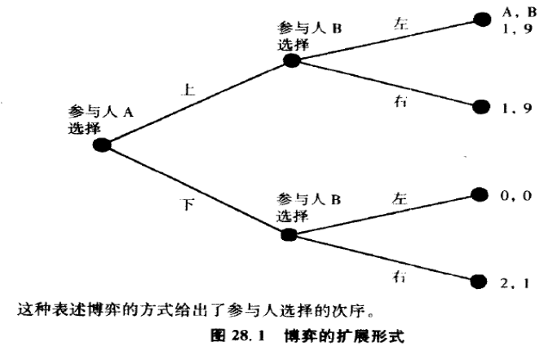  A先选择后，B选择；B知道A的选择。  ——均衡选择是（下，右）。  （上，左）不是一个合理的均衡。 | 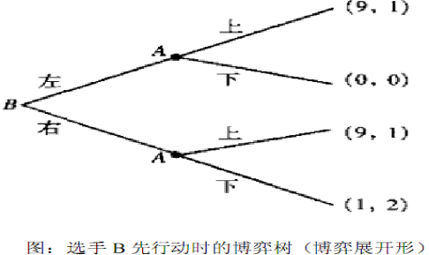  B先选择。该博弈的均衡解是什么？ B 更喜欢自己先选择，还是更喜欢让A 先选择？  答：均衡解（左，上）；B 更喜欢自己先选择。  ——如果B选择左，则A会选择上，收益是（9,1）。  如果 B 选择右，则 A 会选择下，收益为（1,2）。对比这两种情形下 B 的收益，可知B会选择左，在B选择左的情形下，A会选择上，因此均衡策略解为（左，上），此时收益为（9,1）。  对比左图中A 先行动的最终均衡结果（B 的收益是 1），可知B 会选择率先选择。
八、遏止进入的博弈—— 与序贯博弈同。
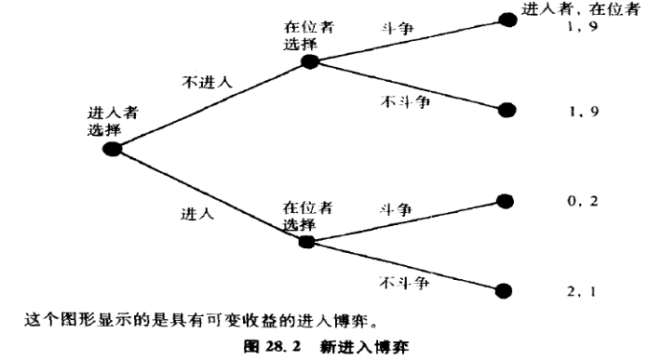 | 假设：在位者购买了额外的生产能力，所以他发出的“斗争”威胁是可信的。  所以，进入者进入是不明智的。

